 | УНИВЕРЗИТЕТ У НОВОМ САДУ  ФАКУЛТЕТ ТЕХНИЧКИХ НАУКА У НОВОМ САДУ | 

Ime i prezime

Naslov rada

  - Vrsta rada (projekat, seminarski rad, bečelor rad, diplomski rad ...)

NAPOMENA: raditi u MS Office 2016 ili 2013

Novi Sad, godina

 | УНИВEРЗИTET У НOВOM СAДУ • ФAКУЛTET TEХНИЧКИХ НAУКA  21000 Нoви Сaд, Tрг Дoситeja Oбрaдoвићa 6
КЉУЧНA ДOКУMEНTAЦИJСКA ИНФOРMAЦИJA
NEBITNO = NE POPUNJAVATI

Рeдни брoj, РБР:
Идeнтификaциoни брoj, ИБР:
Tип дoкумeнтaциje, TД: |  | Moнoгрaфскa дoкумeнтaциja
Tип зaписa, TЗ: |  | Teкстуaлни штaмпaни мaтeриjaл
Врстa рaдa, ВР: |  | Диплoмски рaд
Aутoр, AУ: |  | xxx
Meнтoр, MН: |  | ван. проф. др Владо Поробић
Нaслoв рaдa, НР: |  | xxx
Jeзик публикaциje, JП: |  | Српски
Jeзик извoдa, ЈИ: |  | Српски
Зeмљa публикoвaњa, ЗП: |  | Србиja
Ужe гeoгрaфскo пoдручje, УГП: |  | Вojвoдинa
Гoдинa, ГO: |  | 2015
Издaвaч, ИЗ: |  | Aутoрски рeпринт
Meстo и aдрeсa, МА: |  | 21000 Нoви Сaд, Tрг Дoситeja Oбрaдoвићa 6
Физички oпис рaдa, ФO:  (пoглaвљa/стрaнa/цитaтa/тaбeлa/сликa/грaфикa/прилoгa) |  | (8/81/0/20/61/0/2)
Нaучнa oблaст, НO: |  | Eлeктрoтeхникa
Нaучнa дисциплинa, НД: |  | xxx
Прeдмeтнa oдрeдницa/Кључнe рeчи, ПO: |  | напон/постројења/струја/радник/безбедан/рад
УДК
Чувa сe, ЧУ: |  | Библиoтeкa Фaкултeтa Teхничких Нaукa  21000 Нoви Сaд, Tрг Дoситeja Oбрaдoвићa 6
Вaжнa нaпoмeнa, ВН:
Извoд, ИЗ: |  | У рaду су описане опасности које се јављају при раду у постројењима високог напона као и правила и мере безбедности којих је неопходно да се придржавају запослени и остали присутни у овим постројењима. На крају рада приказана су заштитна средства која су намењена за рад у високонапонским постројењима.
Дaтум прихвaтaњa тeмe, ДП:
Дaтум oдбрaнe, ДO:
Члaнoви кoмисиje, КO: | Прeдсeдник: | ххх
Члaнoви кoмисиje, КO: | Члaн:  Члaн: | ххх | Пoтпис мeнтoрa
Члaнoви кoмисиje, КO: | Члaн, мeнтoр: | ван. проф. др Владо Поробић

UNIVERSITY OF NOVI SAD • FACULTY OF TECHNICAL SCIENCES
21000 Novi Sad, Trg Dositeja Obradovića 6
KEY WORDS DOCUMENTATION

Accession number, ANO:
Identification number, INO:
Document type, DT: |  | Monographic publication
Type of record, ТЗ: |  | Textual material, printed
Contents code, CC: |  | Graduate thesis
Author, АU: |  | Dušan Pejin
Mentor, МN: |  | doc. dr Vlado Porobić
Title, TI: |  | Protection when working on high voltage installations
Language of text:, LT: |  | Serbian
Language of abstract, LA: |  | Serbian
Country of publication, CP: |  | Serbia
Locality of publication, LP: |  | Vojvodina
Publication year, PY: |  | 2015
Publisher, PB: |  | Author’s reprint
Publication place, PP: |  | 21000 Novi Sad, Trg Dositeja Obradovića 6
Physical description, PD:  (chapters/ pages/ ref. / tables/ pictures/ graphs/ appendixes) |  | (8/81/0/20/61/0/2)
Scientific field, SF: |  | Electrical engineering
Scientific discipline, SD: |  | Protection and safety at work in electrical plants and installations
Subject/ Key words, S/KW: |  | Voltage/plant/electric/worker/safe/work
UC
Holding data, HD: |  | Library of Faculty of Technical Sciences  21000 Novi Sad, Trg Dositeja Obradovića 6
Note, N:
Abstract, AB: |  | This paper describes the dangers that occur when working in high-voltage systems as well as rules and security measures which are required to adhere to employees and others present in these plants. At the end of the paper are shown protective devices that are intended for use in high voltage substations.
Accepted by the Scientific Board on, ASB:
Defended on, DE:
Defended board, DB: | President: | xxx
Defended board, DB: | Member:  Member: | xxx | Mentor’s sign
Defended board, DB: | Member, Mentor: | van. prof. dr Vlado Porobić

Sadržaj
1. Uvod 6
2. Izgled rada 7
3. Jezik i stil 8
4. Tehnička uputstva za pisanje rada 9
4.1. Slike, fotografije, grafikoni, ilustracije i sl. 9
4.2. Tabele 10
4.3. Nabrajanje 10
4.4. Formule 12
5. Literatura 13

Uvod
Novi dokument je potrebno započeti tako što se ovaj, originalni dokument sačuva pod izmenjenim nazivom poštujući da naziv rada treba biti u formatu “Početna slova Prve Tri Reči naziva rada_Ime Prezime studenta”. Ukoliko je Petru Petroviću naziv diplomskog rada “Procedura samostalnog podešavanja parametara PI regulatora”, dokument treba biti sačuvan kao “PSP_PetarPetrovic.doc” bez upotrebe dijakritičkih znakova. Naziv dokumenta se uvek upisuje latiničnim pismom.
Celokupan rad se piše u pasivu. Tako na primer nikada ne treba pisati “Ja sam uradio...” ili “Uradili smo...” nego “Urađeno je...”.
Rad se sastoji od nekoliko poglavlja:
- Naslovne strane,
- Ključne dokumentacijske informacije (srpska i engleska verzija),
- Sadržaja,
- Uvoda,
- Poglavlja u kojima je izložena tematika (dva do tri poglavlja),
- Zaključka,
- Literature,
- Priloga (ako postoje).

Izgled rada
Rad se izrađuje korišćenjem editora teksta Microsoft Ofiice Word. Izbor verzije nije od presudnog značaja ali su uočene određene nepravilnosti prilikom otvaranja urađenih dokumenenata u novijim verzijama (ovaj dokument je izrađen koriščenjem verzije 2010 i kandidatima se predlaže ista).
Stranice na kojima se unosi tekst su formata A4 (210 x 297 mm). Formatiranje teksta u radu je određeno stilom u originalnom “Forma za radove.doc” dokumentu. Stilove nije dozvoljeno menjati. Stilom su definisane sve relevantne karakteristike tekstualnog unosa. Ukoliko se pojavi potreba za definisanje novog stila, isti je potrebno formirati poštovanjem pravila za formiranje stila, ne menjajući pri tome niti jedan originalni stil.
U gornjem i donjem delu stranice unosi se tekst kojim se daju osnovne informacije o autoru, nazivu rada i stranicama dokumenta. U gornjem delu stranice (header), sa desne strane, unosi se ime i prezime autora i, naznačeno navodnicima, naziv rada. U donjem delu stranice (footer) automatizovano se navodi broj aktivne strane i ukupan broj stranica dokumenta.

Jezik i stil
Tekst treba biti pisan u duhu srpskog književnog jezika, gramatički i pravopisno ispravan. Stručni termini moraju biti korišćeni. Korišćenje “majstorskih” termina nije dozvoljeno.
Tekst je dozvoljeno pisati ćiriličnim ili latiničnim pismom.
Strani termini se uvek pišu korišćenjem italik fonta npr. driver.
Ukoliko se u tekstu pojavi potreba za često korišćenje široko prihvaćenih skraćenica, na prvom mestu korišćenja skraćenice istu je potrebno objasniti npr. IŠM – impulsno širinska modulacija. Posle se objašnjena skraćenica može koristiti bez njenog objašnjenja.
Kraj svake rečenice se završava znakom interpukcije. Ukoliko se nova rečenica započinje u istom pasusu, nova rečenica se od prethodne odvaja jednim razmakom (SPACE). Isto važi i za svaki drugi znak interpukcije. Navodnici i zagrade pišu se zajedno sa rečju ispred i iza koje se nalaze. Ukoliko se pojavi potreba za korišćenje crtice, ona se piše bez razmaka između reči koje formiraju složenicu npr. informaciono-komunikacione tehnologije, u svim drugim slučajevima sa razmacima između reči.
Priliko pisanja oznaka fizičkih veličina, zapis oznake fizičke veličine mora od vrednosti biti odvojen jednim razmakom npr. 15 kW.

Tehnička uputstva za pisanje rada
U narednom delu će biti istaknuto nekoliko osnovnih napomena za korišćenje dokumenta.
Sadržaj rada se formira automatski. Desnim klikom na prostor sadržaja i izborom opcije “Update field/Update entire table” vrši se aktuelizacija sadržaja. Preduslov da se sadržaj pravilno formira je da su svi naslovi, podnaslovi, pod-podnaslovi itd. pravilno definisani korišćenjm odgovarajućeg stila.
Stil teksta se bira u odeljku “Home/Styles”. Kada se unosi regularan tekst, vrši se izbor “Normal” stila.
Radi lakšeg praćenja formatiranja teksta i ispravnosti unesenih stilova, može se koristiti opcija za prikaz skrivenih karaktera. Opcija se aktivira iz odeljka “Home/Paragraph” pritiskom na simbol “¶”.
Svako novo poglavlje se započinje na novoj stranici. Nova stranica se započinje postavljanjem komande “Next Page” iz odeljka “Page Layout/Page Setup/Breaks”.

Slike, fotografije, grafikoni, ilustracije i sl.
Unete slike, fotografije, grafikoni, ilustracije i sl. unose se opcijom “Picture” iz odeljka “Insert/Illustration”. Unete slike, fotografije, grafikoni, ilustracije i sl. moraju imati odgovarajuću rezoluciju kako bi bile jasne, ne zamućene kako u elektronskom obliku, tako i nakon štampanja. Ukoliko se slike crtaju, koristiti Visio 2016.
U cilju lakšeg dodavanja ovakvog formata u tekst, formiran je stil “Slike” kako za samu fotografiju, tako i za pridruženi tekst ispod slike, fotografije, grafikone, ilustracije i sl. (tekst je obavezujući).
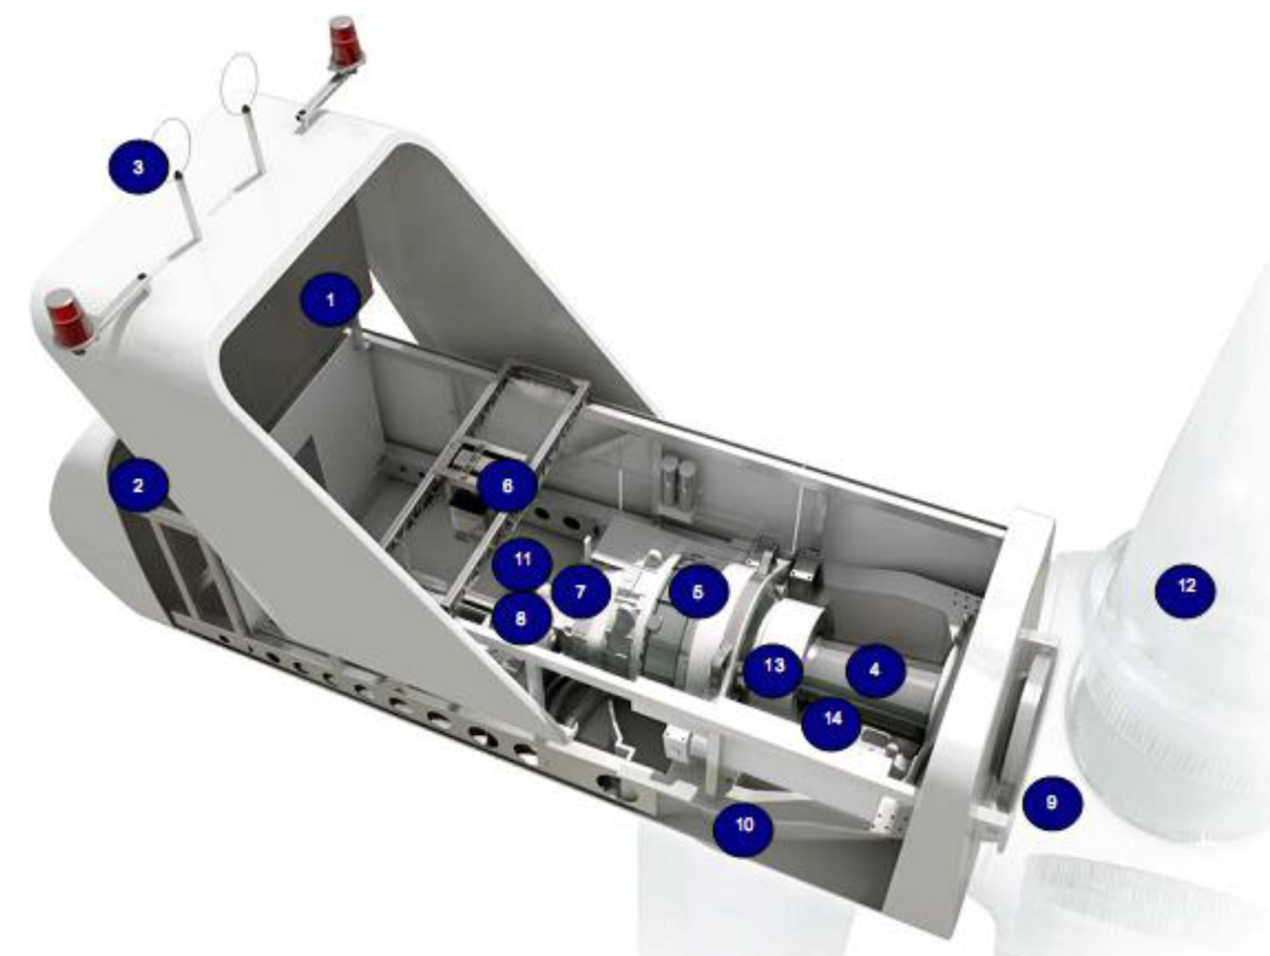
Slika 1.1 Raspored opreme u gondoli
Numeracija slike, fotografije, grafikona, ilustracije i sl. započinje brojem poglavlja u kome se nalazi nakon čega sledi redosledna cifra. Cifre se odvajaju tačkom. Tekst koji opisuje slike, fotografije, grafikone, ilustracije i sl. se postavlja ispod iste. Numeracija slika je automatska (kada stanete na broj ispod slike, uraditi desni klik i izabrati Update Field).
Sve iole komplikovanije slike crtati u Visio 2016.

Tabele
Tabele se unose slično kao i slike, fotografije, grafikoni, ilustracije i sl. korišćenjem stila “Tabela”. U slučaju tabele, tekst opisa tabele prethodi tabeli.
Tabela 1.2 Oprema u gondoli vetroelektrane Vestas V117-3,3 MW sa slike 1.3
1 - Izmenjivač toplote (hladnjak) | 8 - Spojnica
2 - Transformator | 9 - Glavčina turbine
3 - Ultrazvučni senzor za vetar | 10 - Noseća konstrukcija opreme
4 - Glavno vratilo (vratilo turbine) | 11 - Pretvarač
5 – Generator i prenosnik (multiplikator) | 12 - Lopatice turbine
6 - Konzolna dizalica | 13 - Disk
7 - Disk kočnica | 14 - Hidraulična jedinica

Nabrajanje
U nastavku su dati neki primeri formatiranja teksta u slučaju kada se koristi nabrajanje.
Uopšteno, održavanje u vetroparku može biti podeljeno na:
- redovno i
- vanredno.
Primeri nabrajanja su dati kroz primer teksta održavanja.
Lica ovlašćena za rad u vetroparku Kula dele se u nekoliko kategorija u odnosu na posao koji obavljaju i nivo znanja koji im je u radu potreban, a u skladu sa članom 3 “Pravilnik o licenci za obavlјanje energetske delatnosti i sertifikaciji” ("Sl. glasnik RS", br. 87/2015), te tako razlikujemo radna mesta:
- Tehničko rukovođenje – lice primarno ogovorno za sve radnje i aktivnosti koje se dešavaju u vetroparku. U opisu posla ovog lica stoje nadležnosti koje se tiču izdavanja naloga za rad, lice vodi računa o celokupnoj dinamici rada u vetroparku i s obzirom na redovno i vanredno održavanje, preuzima koordinaciju radnji sa nadležnim distributerom itd. Ovo lice mora imati temeljna znanja o bezbednosti i zdravlju na radu i načinu rada postrojenja.
- Tehničko održavanje - osoba kvalifikovana i ovlašćena da rukuje i održava postrojenja koristeći se komandama koje se nalaze na kontrolnim tablama opreme i u skladu sa uputstvima proizvođača, te usvojenim pravilnicima vetroparka. U opisu posla ove osobe je koordinacija radnji na održavanju sa izrađenim planom održavanja. Ovo lice mora imati temeljna znanja o bezbednosti i zdravlju na radu i načinu rada postrojenja.
- Operater ili rukovaoc - osoba koja je kvakifikovana, obučena i ovlašćena da prema uputstvima lica zaduženog za tehničko rukovođenje i lica zaduženog za tehničko održavanje vrši manipulativne radnje na postrojenjima vetroparka. Ovo lice mora imati temeljna znanja o bezbednosti i zdravlju na radu i načinu rada postrojenja.
Pored radnji i aktivnosti koje se predviđaju redovnim i vanrednim održavanjem, postoji nekoliko principa koji se sva lica zadužena u procesu održavanja vetroparka moraju pridržavati:
- Lica koja učestvuju u radu moraju biti upoznata sa pravilima o bezbednosti na radu, koristiti propisanu zaštitnu opremu i pridržavati se pravila struke,
- Prostorije moraju biti čiste i uredne, a u njima se ne smeju nalaziti predmeti koji nisu funkcionalno povezani sa namenom tih prostorija. Prostorije u koje se povremeno ulazi moraju biti zaključane, a ključevi sa moraju držati na za to određenom mestu,
- Prolazi unutar objekta ne smeju biti zakrčeni,
- Uređaji za ventilaciju i osvetljenje se moraju redovno održavati,
- Celokupni pomoćni izolovani alat, izolaciona oprema i druga sredstva koje služe za rad u elektroenergetskom postrojenju moraju biti ispravni i sa važećim atestom.

Formule
Formule se unose slično kao i slike, fotografije, grafikoni, ilustracije i sl. korišćenjem stila “Formula”. Nakon unosa formule, pritiskom na taster “Tab” vrši se pomeranje kursora u desnu zonu stranice gde se unosi broj formule. Broj započinje brojem poglavlja nakon čega sledi redosledna cifra formule u poglavlju. Ove dve cifre se odvajaju tačkom.
Za unos formula se može koristiti opcija “Equation” iz odeljka “Insert/Symbols” ili se za to može koristiti poseban program npr. Math Type. Nakon formule potrebno je dati objašnjenje korišćenjih vrednosti i veličina u formuli.
Primer unosa formule je dat u nastavku.
4.1
gde je:
- matrica napona rotora u originalnom području,
- matrica struja rotora u originalnom području,
- matrica rotorskih fluksnih obuhvata,
- matrica termogenih otpornosti namotaja rotora.

Literatura
Literatura se navodi prema IEEE pravilima citiranja i referenciranja (detaljan dokument koji ovo obrađuje se može naći preko pretraživača Google unosom ključnog teksta “IEEE Citation Reference”).
Kada se u tekstu koriste podaci koji su pronađeni u određenoj literaturi, autor izvor navodi tako što na kraju odgovarajuće rečenice ili pasusa u ugastim zagradama navede broj izvora tj. literature iz koga je navod preuzeo. Zabranjeno je preuzimanje kompletnih pasusa u originalnom zapisu.
Npr.
“U skladu sa aktuelnom pravno-tehničkom regulativom Republike Srbije [1], tretman FN sistema se razlikuje kako po pitanjima pravila gradnje, tako i po merama podsticaja za izgradnju pojedinačnih sistema.“
U literaturi će se pod brojem 5 pojaviti odgovarajući Zakon pa tako za ilustrativni primer:
- Uredba o merama podsticaja za povlašćene proizvođače električne energije, „Službeni glasnik RS“ broj 8/2013, 2010.

U nastavku su dati primeri kako se na pravilan način referenciraju odgovarajući izvori.
- Za knjigu: Ime i prezime autora, Naslov knjige, Izdavač, godina izdavanja
Primer: B. Klaus, P. Horn, Robot Vision, Cambridge, MA, MIT Press, 1986.
- Rad iz časopisa: Ime i prezime autora, “Naslov rada,” Naziv časopisa, podaci o izdanju, str. xxx-xxx, datum izdanja.
Primer: V. Kaura, V. Blasko, “A new method to extend linearity of a sinusoidal PWM in the overmodulation region,” IEEE Transactions on Industry Applications, vol. 32, no. 5, pp. 1115–1121, Oct. 1996.
- Rad sa konferencije: Ime i prezime autora, “Naslov rada,” Naziv konferencije, grad i država u kome se održala, godina, str. xxx-xxx
Primer: Z. Oudjebour, E. M. Berkouk, N. Sami, S. Belgasmi, S. Arezki, I. Messaif, “Indirect space vector control of a double star induction machine fed by two five-levels NPC VSI,” in Proc. International Conference on Electrical Machines ICEM, Krakow, Poland, 2004, CD–ROM paper no. 155.
- Internet adresa: Ime i prezime autora (ako postoji), “Naziv dokumenta,” datum kada je informacija pronađena. dostupno na: internet adresa.
Primer: “DS1006 Processor Board,” 2013. dostupno na: http://www.dspace.com/en/pub/home/products/hw/modular_hardware_introduction/processor_boards/ds1006.cfm?nv=bbp.
- Standardi, zakoni, akti: Naziv standarda (zakona, akta), Broj standarda (zakona, akta), datum izlaska tj. objavljivanja.
Primer: Električne instalacije niskog napona - Deo 4-41: Zaštita radi ostvarivanja bezbednosti – Zaštita od električnog udara, SRPS HD 60364-4-41, 2012.
- Diplomski, magistarski, doktorati: Ime i prezime autora, “Naslov rada,” Tip dokumenta, Podaci o ustanovi gde je dokument objavljen, godina izdavanja.
Primer: I. R. Bojoi, “Analysis, Design and Implementation of a Dual Three-Phase Vector Controlled Induction Motor Drive,” PhD thesis, Politecnico di Torino, Torino, 2002.

